**EREDITARIETÀ MITOCONDRIALE**

*RIASSUMENDO: diversi tipi di ereditarietà:*

* ***Ereditarietà mendeliana****: i caratteri ereditari sono controllati da singoli geni;*
* ***Ereditarietà mendeliana instabile****: i caratteri ereditati sono controllati da geni con mutazioni dinamiche (che tendono a mutare nel corso delle generazioni);*
* ***Ereditarietà mendeliana con effetto parentale****: i caratteri ereditati sono controllati da geni la cui espressione varia se sono trasmessi dal padre o dalla madre (imprinting);*
* ***Ereditarietà multifattoriale****: i caratteri ereditari sono controllati da più geni di suscettibilità e da fattori ambientali modificatori.*

*Oltre a questi tipi, vi è un tipo di ereditarietà legata al DNA mitocondriale.*

**MITOCONDRI**

**ORIGINE:**

I mitocondri sembra derivino dall’incorporazione di un primitivo batterio all’interno di un’altra cellula eucariotica ancestrale (**teoria endosimbiotica**).

Il batterio, una volta entrato nella cellula eucariotica, ha iniziato a portare vantaggio alla cellula stessa producendo ATP. Il DNA mitocondriale codifica per un RNA ribosomiale molto simile a quello procariotico.

**STRUTTURA e FUNZIONI:**

Il mitocondrio è formato da una doppia membrana: una membrana mitocondriale interna e una membrana mitocondriale esterna, separate da uno spazio inter-membrana.

Sulla membrana esterna sono presenti dei canali, le porine, che consentono l’ingresso di proteine sintetizzate nel citoplasma, mentre sulla membrana interna sono presenti i complessi della catena respiratoria.

Nella matrice, cioè lo spazio interno alla membrana mitocondriale interna, ci sono enzimi e ribosomi.

Il mitocondrio è un **organello pseudo-autonomo**: è in grado di produrre parte di ribosomi, subunità della catena respiratoria e subunità del tRNA, ma ha bisogno si moltissime proteine provenienti dai geni nucleari (trasferite nella matrice dal citoplasma) per completare la sintesi o garantire il corretto funzionamento del processo trascrizionale (comunque, non è in grado di sintetizzare tutto ciò che serve per il suo metabolismo).

I mitocondri sono essenziali per la **produzione di ATP** tramite la catena respiratoria: accoppiano le molecole di NADH e FADH2 fino a produrre 32 ATP.

Inoltre, regolano anche altri processi cellulari, quali: sintesi dell’eme, metabolismo del colesterolo, apoptosi.

**DISTRIBUZIONE NELLE CELLULE:**

Ogni cellula, in base alla sua funzionalità, ha un diverso numero di mitocondri:

* alto contenuto mitocondriale (fegato, muscolo scheletrico, neuroni, oociti);
* basso contenuto mitocondriale (cellule epiteliali più esterne, neutrofili, eritrociti, spermatozoi)

**GENOMA MITOCONDRIALE:**

Parlando di genoma umano, si intende il genoma nucleare (3x109bp), ma nelle cellule si trova anche il genoma mitocondriale.

I mitocondri hanno un proprio **DNA circolare a doppia elica** molto piccolo (16.600bp) che codifica per **37 geni**. Ci sono da 2 a 10 copie di DNA circolare nei mitocondri e nelle nostre cellule possono esserci da decine a centinai di mitocondri diversi.

Dei 37 geni:

* 13 geni codificano per alcune subunità di proteine della catena respiratoria;
* 24 geni codificano per 2 rRNA e per 22 tRNA.

I geni nel DNA mitocondriale sono presenti sia in ordine senso, sia in ordine anti-senso.

mtDNA è una doppia elica: si ha un’origine di trascrizione della catena pesante (**PH**) e un’origine di trascrizione nel senso opposto della catena leggera (**PL**). Anche per la replicazione ci sono due origini: uno sulla catena leggera, uno sulla catena pesante.

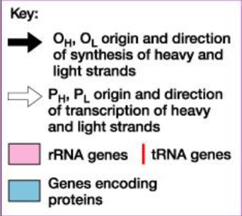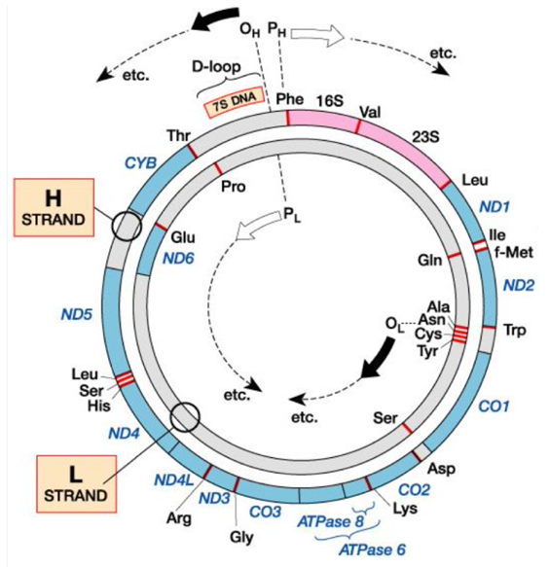

Il codice genetico mitocondriale presenta alcune differenze con il codice genetico nucleare: presenta 4 codoni di STOP (di cui 2 sono in comune) e 2 codoni per amminoacidi diversi.

Quando viene trascritto il DNA, viene trascritto come un’unica molecola (non ci sono introni → non avviene lo splicing). Inoltre, ci sono i trascritti policistronici (lunghi trascritti, ricchi di informazioni).

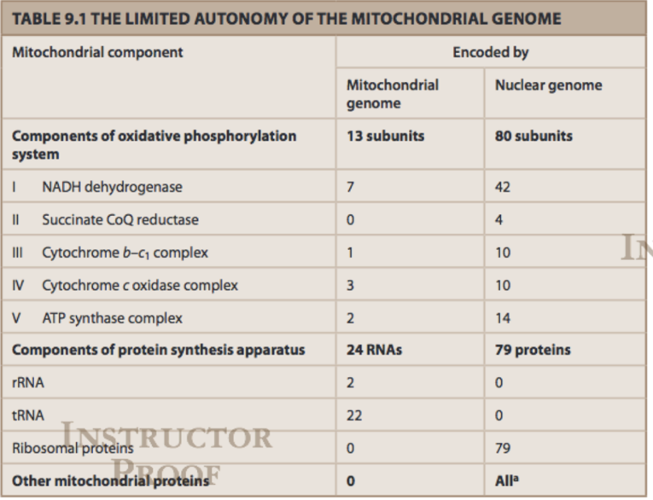C’è sempre una relazione mutuale tra geni mitocondriali e nucleari.

Come già anticipato, il mitocondrio non è in grado di produrre autonomamente tutte le proteine che necessita per completare le sue funzioni. All’interno del mitocondrio devono entrare altre proteine prodotte a partire dal genoma nucleare:

* quelle per la biosintesi dell’eme;
* quelle per l’importo/assemblaggio delle proteine (TOM20, TOM70, COX17; prodotte a livello nucleare e che si posizionano nella membrana mitocondriale esterna);
* quelle per la sintesi e trascrizione del DNA mitocondriale.

Il sistema di trasporto (all’interno) delle proteine deve essere molto efficiente.

Un ultimo aspetto da considerare è che anche i mitocondri hanno dei polimorfismi del genoma, ovvero degli SNPs la cui mappatura ha permesso di seguire le migrazioni delle varie popolazioni mondiali permettendo la ricostruzione della loro storia.

**EREDITARIETÀ MITOCONDRIALE**

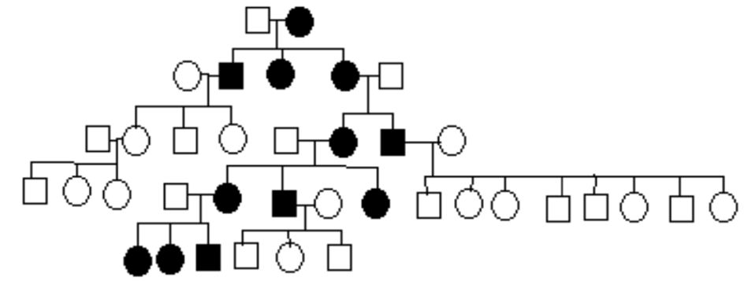

Il padre è malato ma tutta la progenie è sana.

*ESEMPIO: immagine di un albero genealogico che rappresenta una patologia da DNA mitocondriale. Se una mutazione avviene nel DNA mitocondriale, questa mutazione viene trasmessa alla progenie solo per via materna (solo la cellula uovo trasmette i mitocondri); se il padre ha ereditato dei mitocondri malati, lui non sarà in grado di trasmetterli ai figli. Si potrebbe scambiare per una malattia autosomica dominate (a varie generazioni ci sono figli malati); tuttavia, si nota che se c’è una madre malata può trasmettere la malattia a tutti i figli (sia maschi, sia femmine), mentre il padre no.*

Quando la cellula uovo viene fecondata, lo zigote avrà i mitocondri (e il citoplasma) della cellula uovo; i mitocondri dello spermatozoo vengono persi una volta fecondata la cellula uovo → il DNA mitocondriale può essere passato solo dalla madre → le malattie da DNA mitocondriale seguono una **ereditarietà matrilineare**.

Un’altra particolarità sta nel fatto che **i mitocondri segregano in modo casuale all’interno delle cellule**. Ogni cellula può avere un contenuto diverso di mitocondri e all’interno dei mitocondri ci sono più copie di mtDNA: se avviene una mutazione in uno di questi mitocondri, ci sarà una distribuzione casuale dei mitocondri alle cellule figlie. Si possono avere condizioni di:

* **omoplasmia** → tutti i mitocondri sani o tutti i mitocondri malati;
* **eteroplasmia** → alcuni mitocondri malati e altri sani, in percentuali variabili.

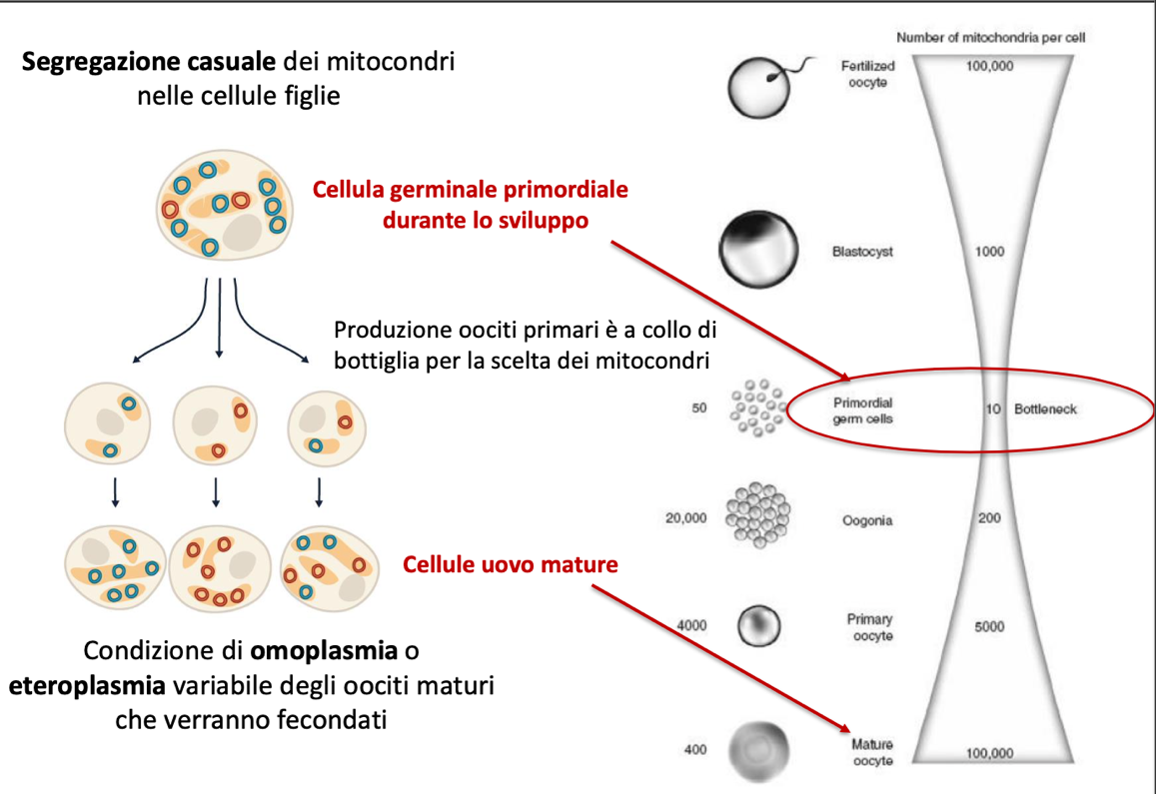

Nei tessuti, le cellule germinali primordiali diminuiscono numericamente e nel collo di bottiglia si scelgono quali mitocondri andranno a formare la cellula matura. Queste cellule germinali si svilupperanno e i mitocondri saranno la conseguenza della duplicazione di quei pochi mitocondri presenti a livello del collo di bottiglia.

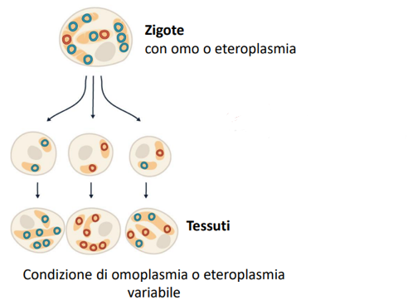Quindi, anche se una donna è portatrice di una mutazione mitocondriale, non è detto che produrrà delle cellule uovo esattamente uguali al proprio assetto mitocondriale. In base a quale oocita verrà fecondato, il nuovo individuo che si forma porterà la mutazione mitocondriale della madre ma con un numero più o meno alto di copie.

In virtù di questa eteroplasmia, i mitocondri conterranno sia DNA wild-type sia il DNA mutato, e si distribuiranno casualmente durante la maturazione degli oociti. Lo zigote, a mano a mano che procede con le divisioni, distribuirà questi mitocondri in modo diverso nei vari tessuti in formazione → dal punto di vista della distribuzione dei mitocondri, un individuo è un **mosaico**.

Quindi, essendo un mosaico per questi mitocondri mutati, bisogna considerare quanti di questi sono necessari affinché si sviluppi la malattia → **effetto soglia delle mutazioni mitocondriali** → solo quando un individuo ha un certo numero di mitocondri mutati e un certo numero di tessuti con mitocondri mutati allora la patologia potrà manifestarsi.

Quindi, all’interno di una stessa famiglia, si può avere uno spettro fenotipico molto diverso (figli con mutazioni ma che non manifestano la malattia, figli che manifestano la malattia in modo severo e figli che la manifestano in modo lieve) → **penetranza incompleta** delle malattie mitocondriali.

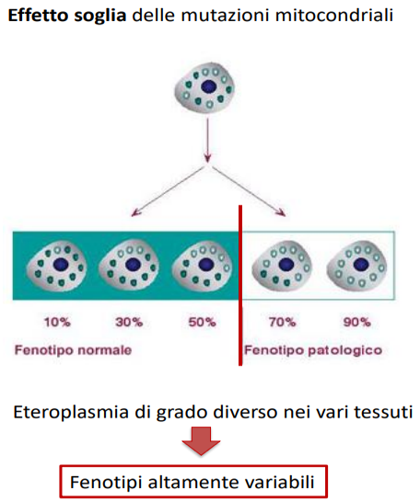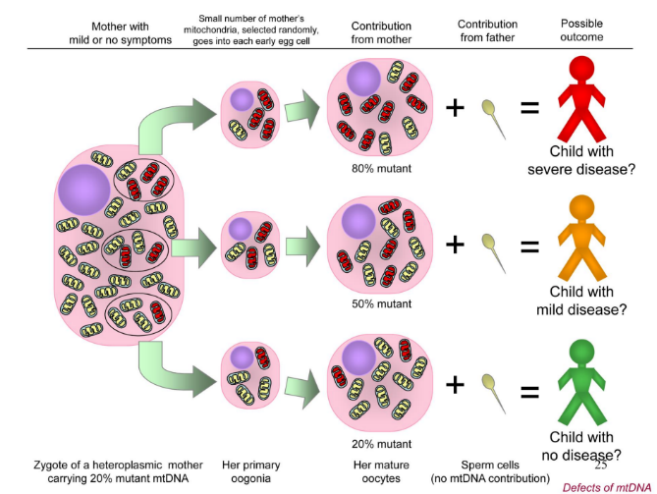

*RECAP: caratteristiche mtDNA*

* *POLIPLASMIA: in ogni cellula sono presenti numerosi mitocondri ed ognuno contiene multiple copie di mtDNA.*
* *TRASMISSIONE MATRILINEARE: tutto il mtDNA deriva dall’oocita (madre).*
* *ETEROPLASMIA/OMOPLASMIA: coesistenza o meno nella stessa cellula/tessuto di mtDNA wild-type e mutato.*
* *SEGREGAZIONE CITOPLASMATICA: ad ogni divisione cellulare, la proporzione di mtDNA mutato può cambiare, influenzando il fenotipo.*
* *EFFETTO SOGLIA: quantità minima di mtDNA mutato necessaria per causare l’espressione fenotipica della malattia.*

**MALATTIE MITOCONDRIALI**

Caratteristiche principali di tali patologie:

* sono tutte legate al sistema neuro muscolare (perché è il sistema con il più alto consumo di ATP);
* coinvolgono soprattutto le subunità della catena respiratoria;
* si tratta principalmente di encefalopatie, miopatie, neuropatie, atassie e sordità.

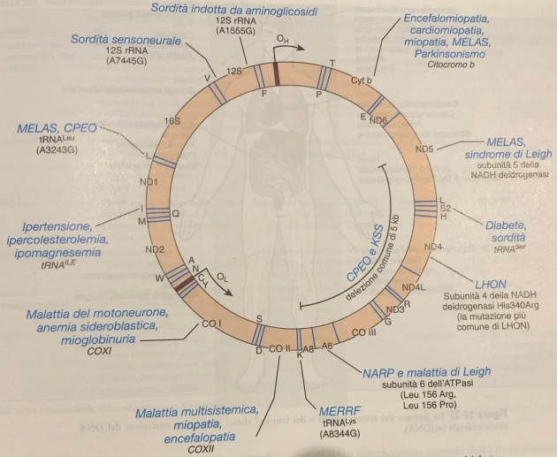Alcune malattie mitocondriali posso essere causate da una disfunzione del metabolismo del mitocondrio stesso, causata da mutazioni a livello del DNA nucleare (infatti, moltissimi geni nucleari sono necessari per far funzionare correttamente i mitocondri; quindi, se questi subiscono mutazioni si avrà la malattia).

La diagnosi di queste patologie viene fatta da **test sul mtDNA**:

* sequenziamento integrale (attenzione a eteroplasmia e mosaicismi dei mitocondri nell’individuo);
* albero genealogico (per definire come la malattia si sia trasmessa nelle varie generazioni, cioè se per via matrilineare o mendeliana);
* misurazione della concentrazione di acido lattico (può essere indice di disfunzione mitocondriale);
* biopsia muscolare (evidenzia una malformazione delle fibre dovuta alle mutazioni mitocondriali).

**SINDROME DA EPILESSIA MIOCLONICA E FIBRE ROSSE IRREGOLARI (MERRF):**

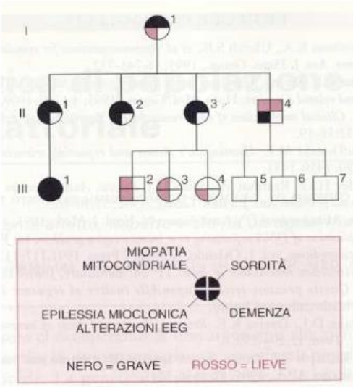Patologia rara [1:100000].

La manifestazione di tale malattia è dovuta a una mutazione puntiforme per il gene che codifica per il tRNA della lisina.

I sintomi comprendono: miopatia mitocondriale, epilessia e alterazioni dell’EEG, demenza e sordità.

Vi è un’eterogeneità fenotipica della malattia.

*Nello schema a destra si nota come i figli della 1ª generazione manifestino la malattia in modo diverso, grazie all’eteroplasmia del mtDNA. Si osserva anche come il padre non trasmetta la malattia e come i figli della 2ª generazione manifestino la patologia in modo ancora diverso (chi più lievemente e chi più grave -effetto soglia-).*

**SORDITÀ:**

La genetica delle sordità è molto complessa: ci sono forme sindromiche (cioè associate ad altri segni clinici), oppure delle forme non sindromiche (senza altri segni clinici).

Fra le sordità non sindromiche si riconoscono 4 diverse modalità di trasmissione:

* autosomiche recessive (75 - 85 %);
* autosomiche dominanti (15 - 24 %);
* X-linked (1 - 2 %);
* mitocondriali (1 - 2 %).

Fra le sordità si riconoscono:

* **SORDITÀ INDOTTA DA AMINOGLICOSIDI** (mutazione A1555G);
* **SORDITÀ SENSONEURALE** (mutazione A7445G).

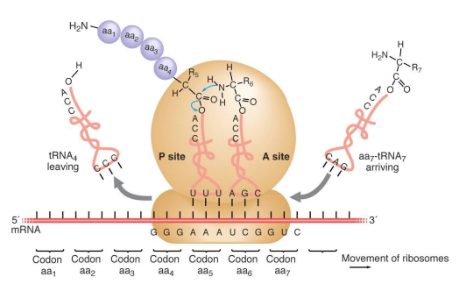In entrambi i casi la mutazione coinvolge la **subunità ribosomiale 12S**. Queste mutazioni si manifestano solo in condizioni di omoplasmia.

La peculiarità della mutazione A1555G è che se vengono somministrati farmaci antibiotici aminoglicosidici (gentamicina, tobramicina, kanamicina, streptomicina) sono in grado di scatenare una risposta di inibizione della traduzione e di distruzione delle cellule ciliate sensoriali dell’orecchio interno. Questo perché la mutazione rende l’unità ribosomiale molto simile a quella batterica, aumentandone l’affinità di legame per gli antibiotici aminoglicosidici.

Altre sordità generate da mutazioni del mtDNA: